**Test**

1. Penjumlahan matriks

Studi kasus



Hasil

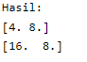

1. Pengurangan matriks
2. Studi kasus



1. Hasil

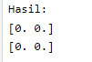

1. Matriks transpose
2. Matriks transpose 2x2

Studi kasus



Hasil

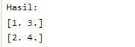

1. Matriks transpose 3x3

Studi kasus

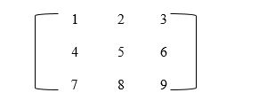

Hasil

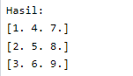

1. Matriks Balikan

Studi kasus

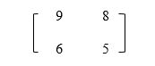

Hasil

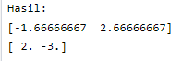

1. Determinan
2. Determian matriks 2x2

Studi kasus

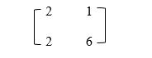

Hasil



1. Determinan matriks 3x3

Studi kasus

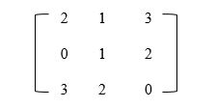

Hasil



1. SPL

Studi kasus



Hasil

